**Linux Kernel Hw1**

**姓名: 黃柏惟**

**學號: 110164508**

**系所: 資安所**

原版本version選擇跟eeclass列出的版本相同 2.6.32

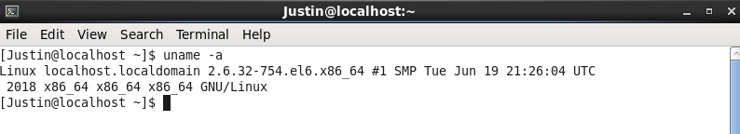

後面選擇置換成2.6.38版本的linux kernel

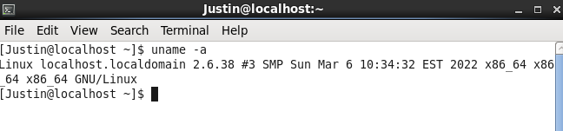

心得: 中間遇到了修改config檔案後無法編譯成功，後面改成不改動copy來的config後就可以成功編譯。